**SHELL**

Table des matières

Chapitre 1 INTRODUCTION : 2

Chapitre 2 : COMMENT SE CONNECTER A UN SERVEUR : 2

a. Filezilla : 2

b. PuTTY : 3

Chapitre 3 : Les commandes de Linux : 3

A -Les commandes de gestion de fichiers (niveau1) : 3

B -Les commandes utilitaires (niveau 2) : 3

C -Les scripts (niveau3) : 4

D -La commande CHMOD : 4

# 

# INTRODUCTION :

* SHELL est le programme qui nous permet de donner des ordres à des machines qui ont un système d’exploitation UNIX.
* L’équivalent de SHELL sur microsoft est bash (ms-dos)
* Le gcc est un compilateur de langage C pour créer des programmes.
* La majorité des serveurs des entreprises utilisent des serveurs avec le système d’exploitation LINUX d’où l’utilité de SHELL.
* SHELL (pour un développeur) sert à étendre les fonctionnalités du système d’exploitation pour qu’il se débarrasse des tâches répétitives et fastidieuses comme par exemple faire un programme qui cherche et récupère les fichiers d’une certaine extension (.jar) dans un répertoire chaque jour vers un répertoire qui se trouve à distance. ( en combinaison avec fileZilla.), on peut faire aussi un ordonnancement des Jobs et leurs exécutions (job c’est un programme qui tourne en tache de fond mais qui ne retourne rien ). (le cas de travailler dans les différents environnements d’un projet), environnement développement et environnement de recette, pré-prod, production. Exemple aussi de la commande sed qui peut par exemple renommer 1500 fichiers dans une heure au lieu de é jours si un utilisateur lamda fait cette tâche.
* L’avantage de shell se trouve aussi dans la sécurisation des données, programmes qui s’échangent sur un réseau (internet par exemple) entre un client et un serveur grâce au protocole SSH (Secure Shell) qui chiffre les messages sur le réseau. (la version non-sécurisée s’appelle tel-net)
* Grâce à shell on peut faire aussi des logs sur des applications dans des fichiers où on récupère le détail de l’évolution de l’évolution de chaque application.
* Le mode console est tellement léger (utilise des ressources très faibles de l’ordinateur) qu’il permet de faire des tâches plus complexes (pas de graphisme) (on s’en passe de la partie système réservée au graphisme).
* Aussi on peut faire avec shell (console) tout ce qu’on pouvait faire avec le mode graphique d’un ordinateur.
* Shell permet aussi de tester l’application en préprod (isoprod) environnement qui produit les mêmes conditions que celles existantes chez le client. (exemple : une application qui fait ses épreuves dans l’environnement de recettes ne doit pas forcément être performante et ne pas avoir de beug chez le client si elle ne subit pas les tests de pre-prod).

# : COMMENT SE CONNECTER A UN SERVEUR :

Pour se connecter à un serveur distant il existe deux méthodes : la méthode graphique (Filezilla) et la méthode console (PuttY).

## a. Filezilla :

C’est un outil d’exploration du serveur à distance « très utile » pour copier des fichiers des depuis et/ou vers le serveur.

## b. PuTTY :

Est un émulateur qui simule le sytème shell.

Un émulateur est un programme qui simule un autre système d’exploitation. PuTTY simule un environnement Linux

PuTTY est un intermédiaire entre le client et le serveur. IL existe aussi d’autres outils qui ressemblent à PuTTY c’est le cas de RHEL qui est très utilisé par les entreprises.

# : Les commandes de Linux :

Il existe plusieurs commandes de Linux qu’on peut dispatcher sur trois grands groupes qui définissent les niveaux des utilisateurs.

## A -Les commandes de gestion de fichiers (niveau1) :

C’est les commandes qui nous permettent de créer des fichiers (.txt), des répertoires, de naviguer entre les différents répertoires. De copier des fichiers et des répertoires sur d’autres répertoires.

Ainsi pour se repérer continuellement.

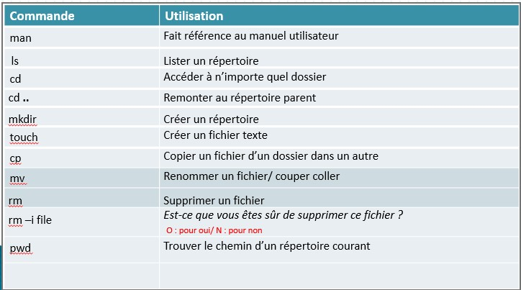

## B -Les commandes utilitaires (niveau 2) :

Les commandes qui permettent d’affciher le contenu d’un fichier, d’écrire sur un éditeur vi, de créer une archive, ou faire une recherche sur un fichier text.

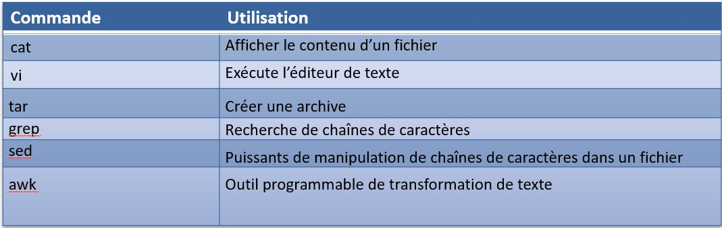

## C -Les scripts (niveau3) :

Les commandes qui permettent de faire des scripts et des programmes que les développeurs utilisent quotidiennement afin de faciliter leur tache.

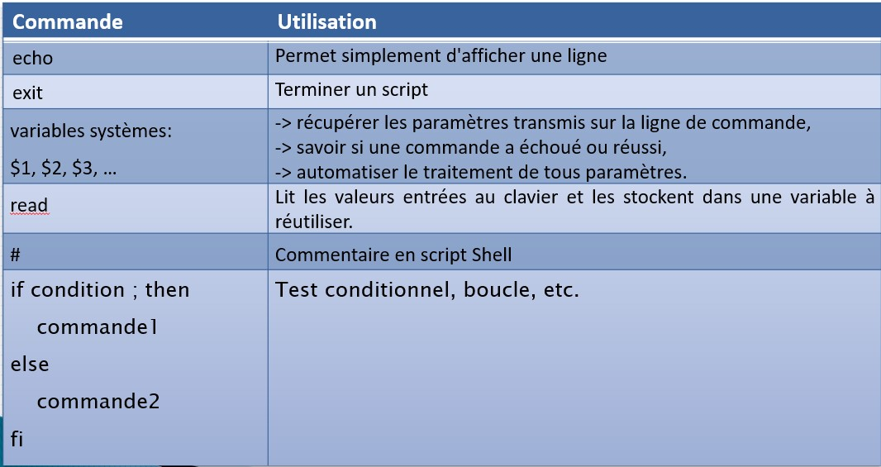

## D -La commande CHMOD :

Cette commande permet d’octroyer ou non des droits à des différentes hiérarchies des personnes utilisant un fichier.

Il existe 3 hiérarchies :

1. Les propriétaires : c’est ceux qui ont créé le fichier, ont donc le droit à tout faire (lire r, écrire w, exécuter x)
2. Les utilisateurs : c’est ceux qui ont le droit uniquement à lire et à écrire un fichier. r w
3. Les invités : c’est ceux qui ont le droit uniquement de lire mais rien d’autres. R

Lire (read) = 4, écrire (write) = 2, exécuter (excute) =1

Si on combine les deux on obtient : 23-1 combinaisons c’est-à-dire 8 combinaisons possibles.

